NMG | Der Tierpark und seine Bewohner | Name:

Wildkatze
Hauskatzen stammen nicht von Wildkatzen ab. Sie leben unterschiedlich und unterschieden sich darum auch im Aussehen. Wie unterschiedet sich die Wildkatze von der Hauskatze? Beschreibe zu jedem Bereich mindestens zwei Unterschiede.
Hauskatze | Was ist bei der Wildkatze speziell? | Wildkatze
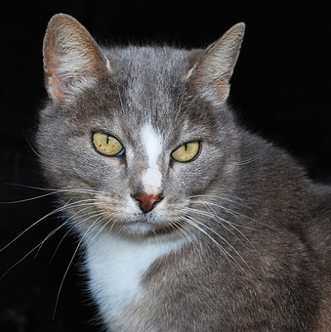 | Kopf und Gesicht: | 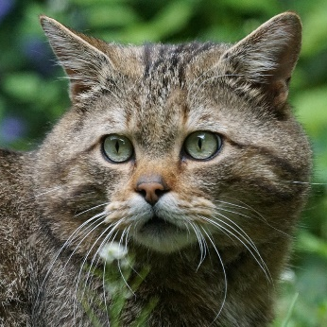
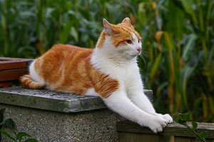 | Fell und Fellzeichnung: | 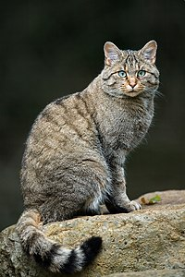
 | Körperbau und Schwanz: | 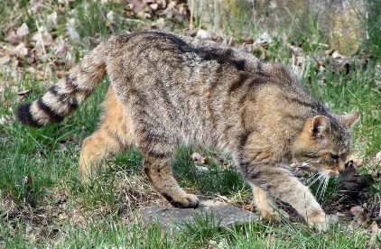

Mit diesem Link kannst du die Unterschiede überprüfen: ogy.de/r482

Nimm nun eine andere Farbe und ergänze die gefundenen Unterschiede.
NMG | Der Tierpark und seine Bewohner | Lösung

Wildkatze
Hauskatze | Unterschiede | Wildkatze
Kopf und Gesicht:
Breiteres Gesicht,

ausgeprägtere Schnurrhaare,

Ohren wirken kleiner,

längeres Fell

Fell und Fellzeichnung:
Fellfarbe: beige-braun, verwaschene schwarze Streifen

Rücken: dicker, schwarzer, durchgezogener Strich

Schwanz: nicht verbundene, dicke, schwarze Ringe

Körperbau und Schwanz:
Wirkt plump,

längere Hinterbeine, buschiger und am Ende abgerundeter Schwanz

Quellen Bilder Katzen: Kopf Hauskatze/ Kopf Wildkatze/ gehende Hauskatze/ gehende Wildkatze: CC0
Quelle Fell Hauskatze: Werner100359 (https://commons.wikimedia.org/wiki/File:Katze(Muddy).JPG), „Katze(Muddy)“, https://creativecommons.org/licenses/by/3.0/legalcode
Quelle Fell Wildkatze: Lviatour (https://commons.wikimedia.org/wiki/File:Felis_silvestris_silvestris_Luc_Viatour.jpg), „Felis silvestris silvestris Luc Viatour“, https://creativecommons.org/licenses/by-sa/3.0/legalcode
Quelle Unterschiede Haus- und Wildkatze:
Rettungsnetz Wildkatze. (2019). Bildung für die Katz – Lehr- und Erfahrungsmaterialien zu Wildkatze und Waldverbund. S.57.Verfügbar unter: https://www.bund.net/fileadmin/user_upload_bund/publikationen/wildkatze/wildkatze_umweltbildungspaket_fuer_die_katz.pdf. Zugriff am: 04.05.2021.

